Thema avond met Janneke van Bockel ter gelegenheid van 5 jaar AIC Breda

Op 1 november 2016 organiseerde het AIC Breda in samenwerking met MEE West-Brabant een thema avond in het kader van haar 5-jarig jubileum. Gastspreekster van deze avond was Janneke van Bockel, auteur van onder andere IJskastmoeder en Uitlegmoeder.

Na het openingswoordje van het AIC Breda, hield wethouder Mirjam van Haagh van de gemeente Breda een korte toespraak, waarin zij toonde duidelijk betrokken te zijn bij het onderwerp ‘Autisme en het gezin’. Zij sprak haar waardering uit voor het werk van het AIC, MEE en het Autisme Netwerk West-Brabant. Het was fijn om te horen dat zij goed op de hoogte was van de vele activiteiten die er in Breda worden georganiseerd voor mensen met autisme en hun naasten. Namens het Autisme Netwerk West-Brabant kreeg zij het boek Uitlegmoeder aangeboden, zodat ook zij en haar collega's van de gemeente Breda een inkijkje kunnen nemen in wereld van een gezin dat te maken heeft met autisme.

Vervolgens was het de beurt aan Janneke van Bockel. Zij werd geïnterviewd door onze vrijwilliger en schrijver/dichter Frans A. Brocatus. Janneke schrijft over wat er binnen de vier muren van een gezin gebeurt. Bijvoorbeeld in welke emotionele achtbaan je regelmatig terechtkomt als ouder van een kind met autisme. Zij hoopt met haar boeken vooral de omgeving van het gezin te bereiken: Janneke versterkte haar antwoorden regelmatig door een stukje voor te lezen uit één van haar boeken, wat veel herkenning opriep bij de ruim 80 toehoorders.

Na de pauze was er gelegenheid tot het stellen van vragen. Hiervan werd volop gebruik gemaakt en er ontstond een mooie interactie tussen de spreekster en haar publiek. Ook tijdens dit gedeelte van de avond las Janneke op aanstekelijke wijze voor uit eigen werk.

Aan het eind van de avond overhandigde het AIC een mooi bloemstuk aan Sandra Kok van MEE West-Brabant als dank voor de fijne samenwerking en ondersteuning de afgelopen jaren.

Al met al kunnen we tevreden terugkijken op een mooie jubileum thema-avond!

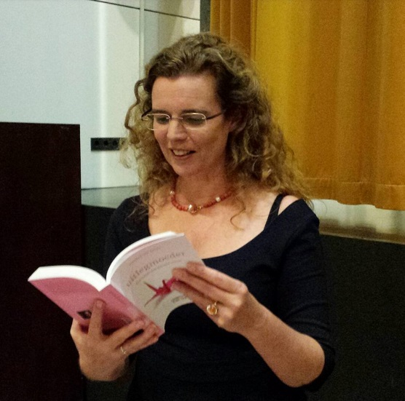Janneke van Bockel leest voor uit eigen werk.

